Покружилась звездочка

В воздухе немножко,

Села и растаяла

На моей ладошке.

**(Снежинка)**

**Экологическая сказка «Путешествие снежинки»**

**Воспитатель :Жирнова Ю.А.**

Высоко – высоко на небе живёт снежная туча. Туча очень большая, у неё есть столько деток, пушистых снежинок, что и не сосчитать. Все они живут очень весело, беседуют, играют друг с другом. И живёт в этой весёлой семье очень необычная снежинка. Она самая маленькая из всех и похожа на цветок с восемью лепестками.

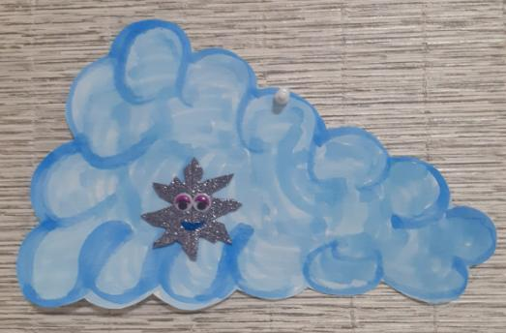

Прошло какое – то время, на земле похолодало, люди сменили свою летнюю одежду на тёплую. Снежная туча отпустила своих деток на землю, а вместе с ними и Маленькую Снежинку. Чтобы Снежинка не потерялась, старшие сестрёнки взяли её за лучики. Кружась в воздухе, снежинки обнимались и превращались с снежные хлопья. Снежинок было так много, что получился снегопад. Неожиданно дунул ветер и раскидал снежные хлопья в разные стороны, от резкого порыва Маленькая Снежинка не удержалась и отцепилась от своих сестричек и полетела неизвестно куда. От неожиданности она испугалась. «А что если я упаду и разобьюсь?» Но Маленькая Снежинка была лёгкой и поэтому падала медленно. Скоро ей даже понравилось летать и кружиться в хороводе с другими падающими снежинками.

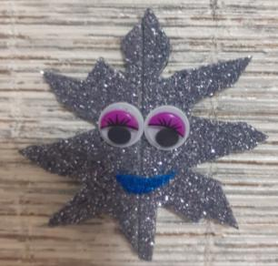 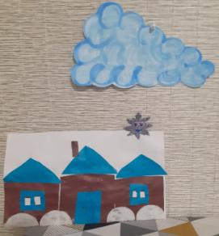

Наконец она приземлилась, оглянулась по сторонам и поняла, что оказалась на улице. Стемнело, а другие снежинки всё кружатся в воздухе и падают на землю – одна красивее другой. Чем тише морозная погода, тем красивее падающие на землю снежинки. Слой за слоем ложиться снег на землю и к утру образовываются большие и рыхлые сугробы, а все, потому что между снежинками содержится много воздуха.

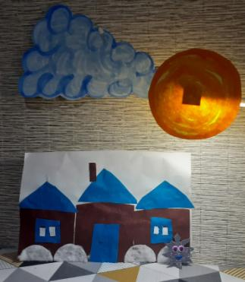

Меленькая Снежинка с нетерпением ждала утра.

Утро. Ребята вышли на улицу. Снега оказалось так много, а солнечные лучики сделали его таким липким, что дети решили слепить Снежную Бабу. И наша Маленькая Снежинка оказалась её частью. Всю зиму Снежная Баба радовала ребят своим присутствием. Снежинка была счастлива от того, что принесла радость детям. 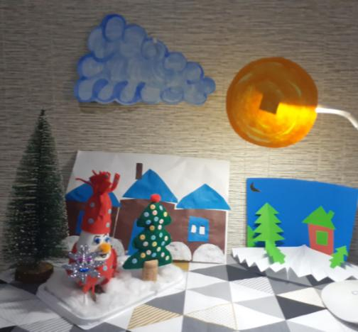

Вскоре пришла весна. С каждым днём, солнышко пригревало всё сильнее. Снег, в объятиях тёплых, весенних, солнечных лучей начал таять. Часть снежинок превратились в ручейки, а часть в пар. Вот и Маленькая Снежинка превратилась в капельку пара.

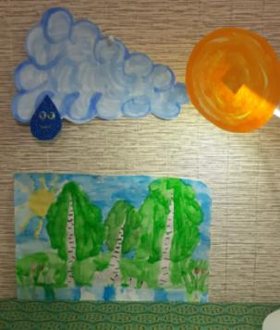

Она стала подниматься всё выше и выше, к своей маме тучке. Там высоко в небе, она превратилась из капельки пара в маленькую льдинку. Как только солнце пригреет посильнее, наша льдинка превратиться в капельку дождя. В горячих объятиях большой яркой звезды Солнца вода на земле испаряется и превращается в капельки пара. В небе пар превращается в мелкие кристаллики льда. Маленькие льдинки превращаются в капельки дождя весной, летом и осенью, а зимой в снег. Так вода путешествует с неба на землю, а потом с земли на небо. Такое явление называется круговорот воды в природе.

